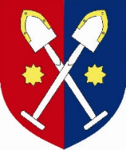
Obecní úřad Dobříkov
Dobříkov 29
566 01 Vysoké Mýto

NÁVRH NA POŘÍZENÍ ZMĚNY ÚZEMNÍHO PLÁNU

1 | Navrhovatel (jméno a příjmení, název, trvalé bydliště, sídlo, kontakty atd.)*
2 | Město /Obec
3 | Katastrální území
4 | Identifikace pozemků dle katastru nemovitostí
5 | Vlastník(ci) pozemků
5 | Současný účel využití – dle legendy v platném územním plánu
6 | Navrhovaný účel využití – dle legendy v platném územním plánu
7 | Důvody pro pořízení změny územního plánu
8 | Návrh úhrady nákladů na pořízení územního plánu: ANO/NE
9 | Prostorová identifikace – zákres do snímku katastru nemovitostí
* návrh se podává na příslušné obci, která dotčené katastrální území má ve svém správním obvodu, tyto návrhy schvaluje zastupitelstvo obce Dobříkov.
** navrhovatel může být občan obce, fyzická nebo právnická osoba, která má vlastnická nebo obdobná práva k pozemku nebo stavbě na území obce, nebo oprávněný investor

Dne………………………….. Podpis navrhovatele(ů)…………………………..

